报名模板填写注意事项
复制行2并修改
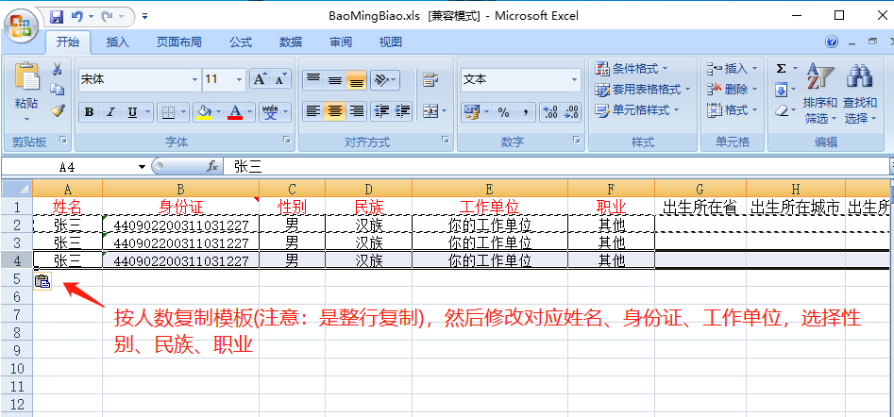

其中必填或必选项姓名、身份证、性别、民族、工作单位、职业，其他可不填
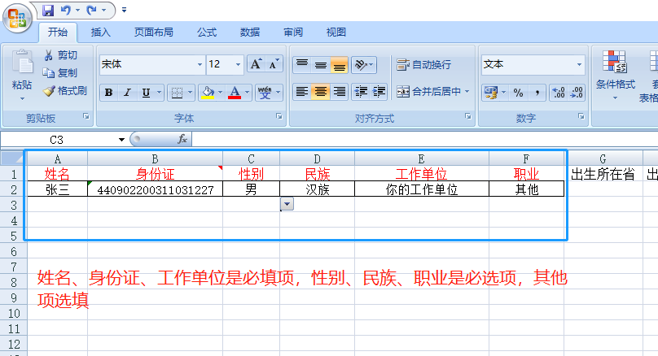

性别必须是选的
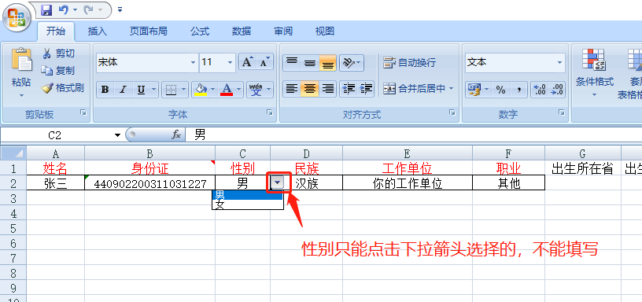

民族必须是选的
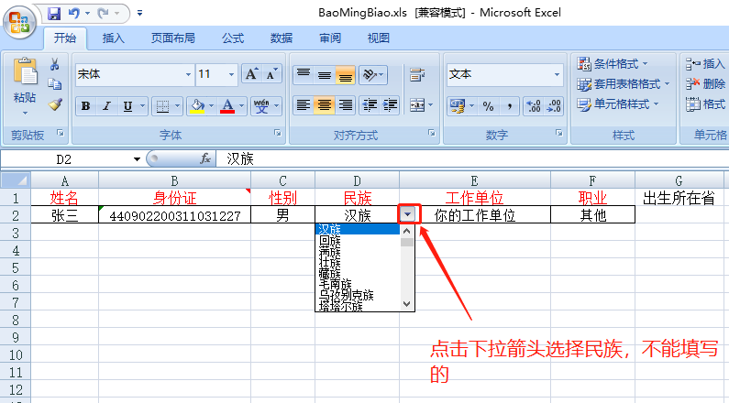

职业必须是选的
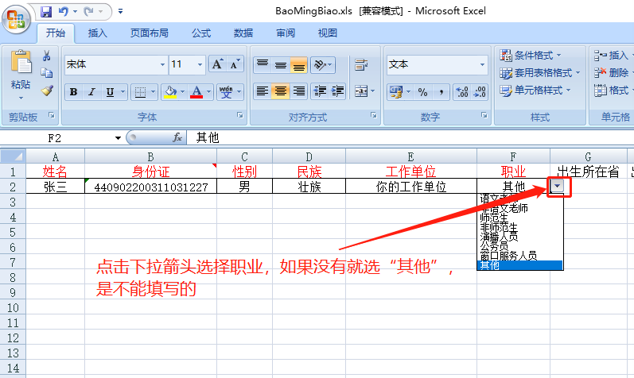

相片注意事项
尺寸不能小于390*567，即是像素不少于:宽390像素 高:567像素
相片格式必须是jpg，不能png，jpeg，bmp，gif
命名:姓名+身份证，例如:张三440902200311031227.jpg

